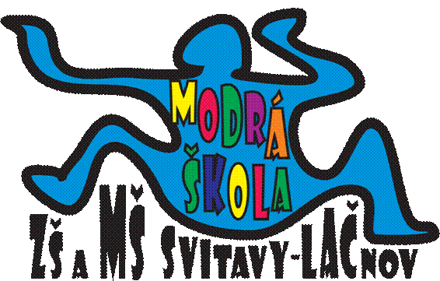**MĚSÍČNÍ PLÁN – ÚNOR 2023**

**NÁZEV INTEGROVANÉHO BLOKU:**

**HURÁ, ZIMA UŽ JE TU**

**Témata:** Zimní sporty

Moje tělo

Masopust

**PŘEHLED AKCÍ:**

* **8.2. Cestovadélko – Jak Pimpilimpi a Pompolompo poznali tělo**
* **15.2. Cvičení v tělocvičně ZŠ**
* **Návštěva lesa spojená s lesní terapií –** v rámci dopoledního programu
* **Školková zimní olympiáda** – v rámci dopoledního programu
* **24.2. Karnevalové dopoledne** – dětem doneste kostým 😊
* **1.3. Relaxační odpoledne pro maminky**
* **Narozeniny budou slavit: Filípek – 30.1.**

**Rebečka – 13.2.**

**Klaudinka – 21.2.**

**Paní asistentka Jaruška - 2.2.**

**Paní uklízečka Liduška – 8.2.**

* **V průběhu měsíce budou probíhat schůzky s rodiči –** pokud máte zájem se s námi sejít a probrat individuální pokroky dětí, napište si emailem o datum a čas schůzky.

Více informací o každé akci dostanete s předstihem na Váš email a budou vyvěšené i na nástěnce v MŠ.

**TELEFONNÍ KONTAKT DO MŠ:** **731 132 210;**

**TELEFONNÍ KONTAKT DO KUCHYNĚ V MŠ: 731 131 809**

Krásné zimní dny přejí zaměstnanci Modré školky! 😊